Tarea 2 Imagen web freelance

Fabian Retana

Universidad CENFOTEC

Portafolio profesional

Jose Francisco Jimenez

Fecha: Febrero, 2024

Tabla de Contenido

Perfil Profesional 3

Logotipos 4

Slogan y fuente web 6

Colores 6

Misión, visión y valores 7

Redes y contacto 8

**Perfil Profesional**

Mi nombre es Fabian Retana, yo inicie mi carrera profesional dando soporte técnico por teléfono, luego labore durante casi 8 años en Mckinsey, donde desempeñe varios puestos como soporte de aplicaciones, soporte nivel 2, IT analyst, trabaje también en proyectos como administrador de varios sistemas como MobileIron, Jamf y Windows Server para configurar y soportar una aplicación llamada Uniflow.

Desde enero del 2023 me desempeño como desarrollador en Ibm, primero con Java y desde los últimos meses soy parte del squad de React.

Tecnologías con las que he trabajado son Java 8, Struts, Ibm DB2 Sql, Javascript, React, Redux, Typescript, Tsx, html, scss, Rest services

Mi objetivo es seguir ganando experiencia y especializarme en desarrollo con Kubernetes, Openshift y computación en la nube, ya que son áreas con demasiado campo para crecer.

**Logotipo**

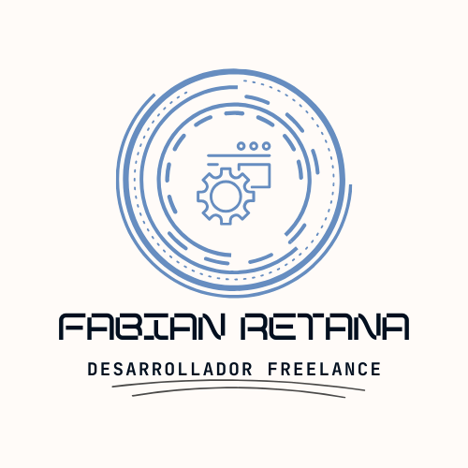

**Logotipo simple**



**Favicon**



**Secundario**

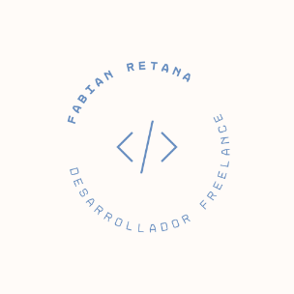

**Slogan**

Desarrollando ideas en realidad.

**Fuente Web**

Se utilizará Google Fonts y la fuente “Lato”, que es una familia tipográfica de sans serif

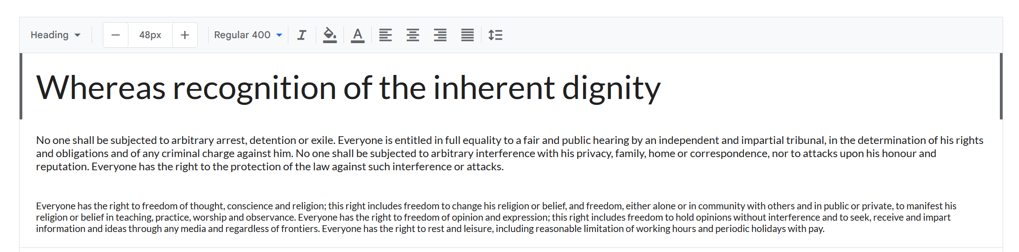

**Colores de portafolio web**

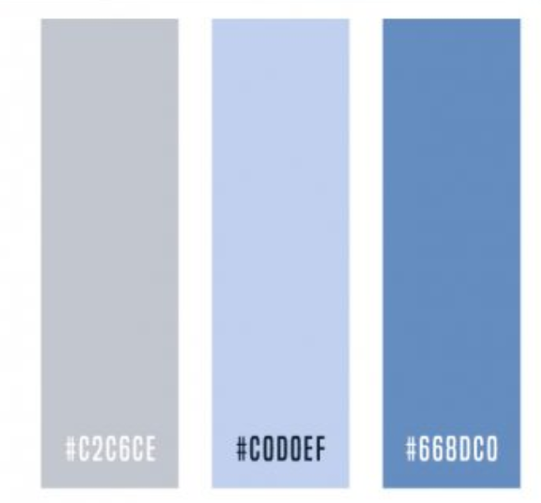

El color principal va a ser #C0DDEF, el color secundario va a ser el #668DC0 y el color neutro sería el #C2C6CE

**Misión**

Producir productos de calidad, escalables y fáciles de implementar para proveer soluciones de valor hacia el cliente, utilizando tecnologías y metodologías modernas.

**Visión**

Ser un referente en el ámbito del desarrollo de software, destacando mi excelencia técnica, creatividad y compromiso con la satisfacción del cliente.

**Valores**

**Colaboración**: Trabaja en estrecha comunicación con los clientes para comprender y cumplir sus necesidades.

**Responsabilidad**: Comprometido a entregar resultados de alta calidad dentro de los plazos establecidos.

**Adaptabilidad**: Metodologías y pensamiento ágiles, me adaptamos a cada proyecto para cumplir con nuestros compromisos y expectativas.

**Contacto**  
email: [fabian.retana@gmail.com](mailto:fabian.retana@gmail.com)

Teléfono: +506 6440-5384

Web: [fabianretana.com](http://www.fabianretana.com)

**Redes**

GitHub: <https://github.com/fabian-rh>  
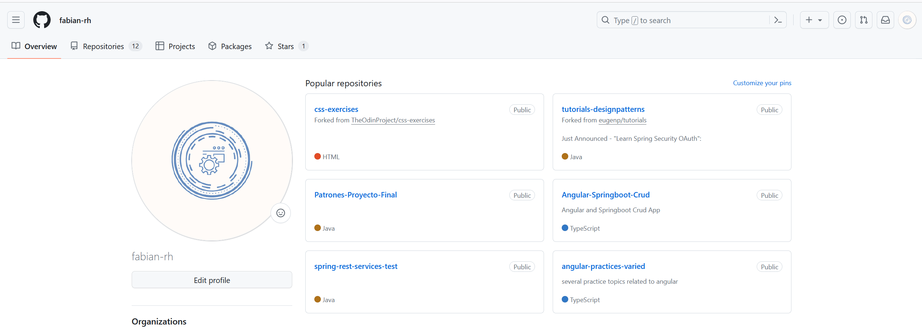

LinkedIn: <https://www.linkedin.com/in/fabian-retana/>

